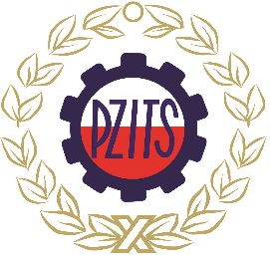

Zapraszamy studentów i absolwentów uczelni technicznych do udziału w konkursie na najlepszą pracę dyplomową, który towarzyszy drugiej edycji „Warsztatów pracy projektanta i rzeczoznawcy instalacji i sieci sanitarnych” organizowanych przez PZITS.
Celem konkursu jest promocja nowoczesnych metod stosowanych w inżynierii środowiska oraz wspieranie innowacyjności w rozwiązywaniu problemu inżynierskiego. Tematyka zgłaszanych prac powinna obejmować: gazownictwo, wodociągi i kanalizację, ciepłownictwo, ogrzewnictwo, wentylację i klimatyzację, oczyszczanie miast i osiedli oraz gospodarkę odpadami, balneotechnikę, pralnictwo, ochronę wód, powietrza atmosferycznego i powierzchni ziemi, urbanistykę podziemną i dziedziny pokrewne.
Do konkursu można zgłaszać prace dyplomowe (inżynierskie i magisterskie) obronione w okresie od dnia 01 sierpnia 2016 r. do 31 lipca 2019 r., których tematyka poświęcona jest nowym technologiom lub nowatorskiemu zastosowaniu istniejących technologii.
Nagrodą pieniężną za najlepszą pracę dyplomową jest kwota 5 000 zł brutto.
Nagrodę przyznaje Kapituła Konkursu, w skład której wchodzą: mgr inż. Krystyna Korniak-Figa - Prezes PZITS, Dr hab. inż. Alicja Siuta-Olcha, prof. PL – Politechnika Lubelska, Dr inż. Sylwia Szczęśniak - Politechnika Wrocławska, Dr inż. Dobrosława Kaczorek – Instytut Techniki Budowlanej.
Wręczenie nagród nastąpi podczas „Warsztatów pracy projektanta i rzeczoznawcy instalacji i sieci sanitarnych”, które odbędą się w dniach 3-4 października 2019 r.
Dalsze informacje dostępne są na stronie www.warsztaty.pzits.pl a także profilach w mediach społecznościowych: www.facebook.com/PZITS.ZG oraz www.linkedin.com/in/warsztatypzits

